{ 博客系统}

模块设计报告

文件状态：  [√] 草稿  [ ] 正式发布  [ ] 正在修改 | 文件标识： | CENTEN-Project-SD-MODULE
文件状态：  [√] 草稿  [ ] 正式发布  [ ] 正在修改 | 当前版本： | V1.0
文件状态：  [√] 草稿  [ ] 正式发布  [ ] 正在修改 | 作 者： | 林奎
文件状态：  [√] 草稿  [ ] 正式发布  [ ] 正在修改 | 完成日期： | 2020-12-05
文件状态：  [√] 草稿  [ ] 正式发布  [ ] 正在修改 | 审 批 人：

Tel: 15313140874

版 本 历 史

版本/状态 | 作者 | 参与者 | 起止日期 | 备注

目 录
0. 文档介绍 4
0.1 文档目的 4
0.2 文档范围 4
0.3 读者对象 4
0.4 参考文献 4
0.5 术语与缩写解释 4
1. 模块命名规则 6
2. 模块汇总 6
2.1 模块汇总表 6
2.2 模块关系图 7
2.2.1 客户端表示层 7
2.2.2 服务端表示层 8
2.2.3 工具类 8
2.2.4 数据实体类 9
2.2.5 业务逻辑类 9
3. 表示层模块设计 9
3.1 客户端表示层 9
3.2 服务端表示层 10
4. 工具类模块设计 11
5. 数据实体模块设计 12
6. 业务逻辑模块设计 14

0. 文档介绍

0.1 文档目的
该文档主要针对博客系统各个模块以及模块与模块之间的关系进行了详细描述，并对相关内容做出统一的规定。

0.2 文档范围
该文档包含以下几个部分：
1）文档介绍
2）模块命名规则
3）模块汇总
4）其他

0.3 读者对象
该文档的主要读者包括：
1）本系统的设计人员：包含模块设计人员
2）本系统的系统开发人员：编码人员
3）本系统的测试人员

0.4 参考文献
提示：列出本文档的所有参考文献（可以是非正式出版物），格式如下：
[标识符] 作者，文献名称，出版单位（或归属单位），日期
例如：
[AAA] 作者，《立项建议书》，机构名称，日期

0.5 术语与缩写解释
缩写、术语 | 解 释
…

1. 模块命名规则
  - 类核接口
- 类和接口名均采用名词，首字母大写，其他单词首字母大写
例如：BufferedStreamReader，缩写词必须全部大写。例如：TargetURL
  - 包
- 所有包名只能用小写字母。尽量别使包名长度超过8个字符，避免使用多个词作为包名；
- 顶级包名采用开发者所在机构的域名的逆序，若没有域名，可采用公司英文名称； 例如： com.sun.jdbc、org.jboss
- 非顶级包名采用名词，或名词的缩写。

2. 模块汇总

2.1 模块汇总表
用户界面（客户端）
模块名称 | 功能简述
register | register.html类为用户提供注册界面。
login | loginm.html为用户提供登陆界面。
index | index.html为客户端主窗体界面。
editor | editor.html为用户提供写博客文章的操作界面。
categories | categories.html为用户提供分类查看界面。
archives | archives,js为用户提供归档查看界面。
tags | tags.html为用户标签查看界面。
friendlylink | friendlylink.html为用户提供查看友链的界面。
user | user.html为用户提供修改个人资料的界面。

业务规则类
模块名称 | 功能简述
UserServiceImpl | UserServiceImpl.java用于负责处理与用户相关的业务操作，例如用户信息的增、改、查，继承自UserService.java。
ArticleServiceImpl | ArticleServiceImpl.java用于负责处理博客文章的业务操作，例如对博客文章的增、删、改、查，继承自ArticleService.java。
CategoryServiceImpl | CategoryServiceImpl.java用于负责处理文章分类的业务操作，例如对分类的增、删、改、查，继承自CategoryService.java。
FeedBackServiceImpl | FeedBackServiceImpl.java用于负责处理友链的业务操作，例如对分类的增、删、改、查，继承自FeedBackService.java。

数据实体类
模块名称 | 功能简述
User | User.java定义用户对象，包含用用户的基本属性以及访问用户属性的方法
Article | Article.java定义博客文章对象，包含访问文章的方法
Categories | Categories.java定义分类对象，包含分类的基本属性以及访问分类属性的方法
FriendLink | FriendLink.java定义友链对象，包含友链的基本属性以及访问友链属性的方法

工具类
模块名称 | 功能简述
MD5Util | MD5Util用于进行MD5加密保存密码
BuildArticleTabloidUtil | BuildArticleTabloidUtil用于用户截取文章生成摘要的工具类
TimeUtil | TimeUtil是时间工具，用于对时间进行操作
TransCodingUtil | TransCodingUtil是转码工具，用于进行一些转码，例如：中文转unicode编码。

2.2 模块关系图

2.2.1 客户端表示层
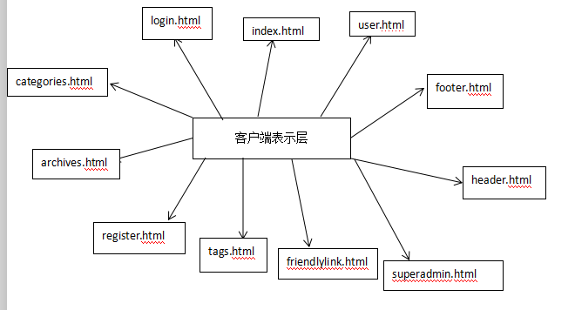

2.2.2 服务端表示层
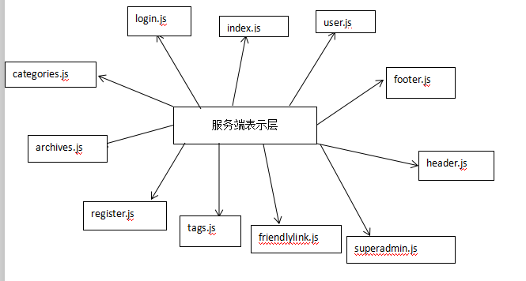

2.2.3 工具类
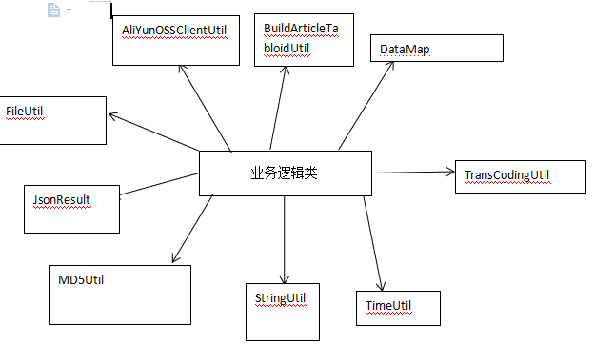

2.2.4 数据实体类
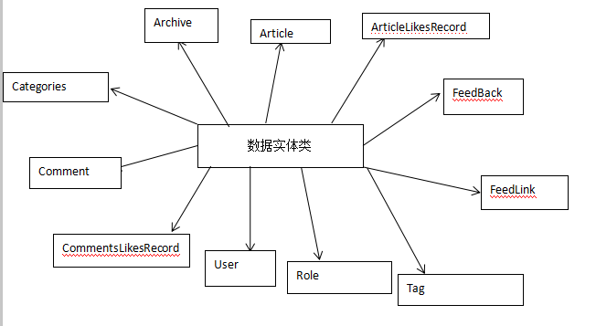

2.2.5 业务逻辑类

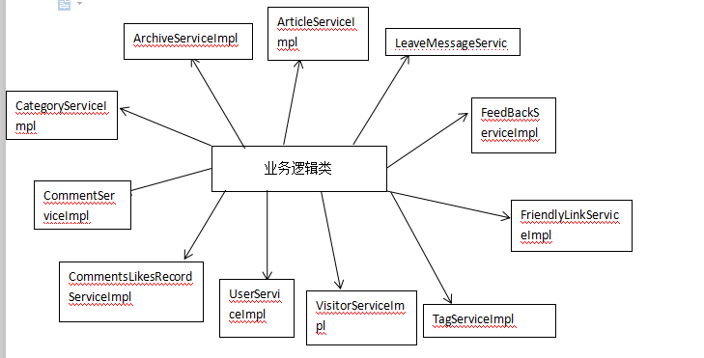

3. 表示层模块设计

3.1 客户端表示层
模块名称 | register.html
功能描述 | register.html为用户提供注册界面，用户输入手机号、账号、密码、验证码、性别进行账号注册。
接口与属性 | 输入参数：用户名、密码、手机号、验证码、性别  输出参数：是否注册成功  返回值：一个成功与否的结果，true或者false
数据结构  与算法 | 无
补充说明 | 无

模块名称 | login.html
功能描述 | login.html为用户提供登录界面，用户输入账号、密码进行登录。
接口与属性 | 输入参数：用户名、密码  输出参数：是否跳入系统首页  返回值：一个成功与否的结果，true或者false
数据结构  与算法 | 无
补充说明 | 无

3.2 服务端表示层

模块名称 | register
功能描述 | register为用户提供注册基本操作，负责侦听界面传输的内容并传到服务层进行处理。
接口与属性 | 函数名 访问性 返回值 参数 功能  msg_btn.click 私有 无 无 获取验证码  registerFormBtn.click 私有 无 无 对输入信息进行判断以及提交  putIn 私有 无 无 注册成功显示
数据结构  与算法 | 无
补充说明 | 无

模块名称 | login
功能描述 | login为用户提供登录基本操作，负责侦听界面传输的内容并传到服务层进行处理。
接口与属性 | 函数名 访问性 返回值 参数 功能  loginFormSubmit.click 私有 无 无 对登录信息进行判断以及提交
数据结构  与算法 | 无
补充说明 | 无

4. 工具类模块设计
模块名称 | MD5Util
功能描述 | MD5Util类提供加密服务
接口与属性 | 函数名 访问性 返回值 参数 功能  encode 公共 加密后的密码 密码 对输入密码进行加密
数据结构  与算法 | 无
补充说明 | 无
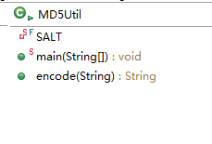

模块名称 | TimeUtil
功能描述 | TimeUtil类是时间工具
接口与属性 | 函数名 访问性 返回值 参数 功能  getFormatDateForThree 公共 “年-月-日”格式的字符串 无 格式化日期  getFormatDateForSix 公共 “年-月-日 时：分：秒” 无 格式化日期  格式的字符串  getFormatDateForFive 公共 “年-月-日 时：分” 无 格式化日期  格式的字符串  getParseDateForThree 公共 日期 无 解析“yyyy-MM-dd”格式的日期  getParseDateForSix 公共 日期 无 解析“yyyy-MM-dd HH：mm：ss”格式的日期  getLongTime 公共 long类型的时间戳 无 获取当前时间的时间戳
数据结构  与算法 | 无
补充说明 | 无
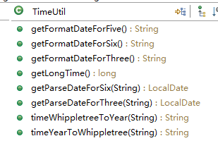
模块名称 | BuildArticleTabloidUtil
功能描述 | BuildArticleTabloidUtil类提供markdown截取文章生成摘要。
接口与属性 | 函数名 访问性 返回值 参数 功能  buildArticleTabloid 公共 生成的文章摘要 文章内容 对输入文章提取摘要
数据结构  与算法 | 无
补充说明 | 无
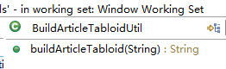

5. 数据实体模块设计
模块名称 | User
功能描述 | User类用于保存用户信息。此类提供了访问用户属性的方法。
接口与属性 | 提供访问用户属性的get/set方法
数据结构  与算法 | 无
补充说明 | 无
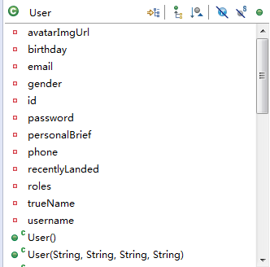

模块名称 | Article
功能描述 | Article类用于保存文章信息。此类提供了访问文章属性的方法。
接口与属性 | 提供访问文章属性的get/set方法
数据结构  与算法 | 无
补充说明 | 无
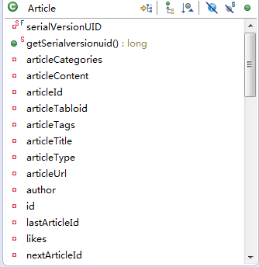

模块名称 | FriendLink
功能描述 | FriendLink类用于保存友链信息。此类提供了访问友链属性的方法。
接口与属性 | 提供访问友链属性的get/set方法
数据结构  与算法 | 无
补充说明 | 无
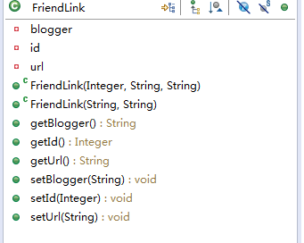

6. 业务逻辑模块设计
模块名称 | UserServiceImpl
功能描述 | UserServiceImpl类提供操作用户数据的功能，继承自UserService。
接口与属性 | 函数名 访问性 返回值 参数 功能  insert 公共 插入成功与否 User对象 给数据库插 入新的用户数据  updatePasswordByPhone 公共 无 手机号 通过手机号 修改密码  usernameIsExit 公共 true/false 用户名 通过用户名判断用户是否存在  userIsExit 公共 true/false 手机号 通过手机号判断用户是否存在  isSuperAdmin 公共 true/false 手机号 通过手机号判断是否超级用户
数据结构  与算法 | 无
补充说明 | 无

模块名称 | ArticleServiceImpl
功能描述 | ArticleServiceImpl类提供操作文章的功能，继承自ArticleService。
接口与属性 | 函数名 访问性 返回值 参数 功能  insertArticle 公共 json对象 Article对象 给数据库插 入新的文章数据  updateArticleById 公共 json对象 Article对象 通过文章ID修改文章信息  getArticleByArticleId 公共 json对象 文章ID、用户名 通过文章ID查询文章信息  findArticleTitleByArticleId 公共 map对象 文章ID 通过文章ID查询文章标题
数据结构  与算法 | 无
补充说明 | 无

模块名称 | CategoryServiceImpl
功能描述 | CategoryServiceImpl类提供操作分类数据的功能，继承自CategoryService。
接口与属性 | 函数名 访问性 返回值 参数 功能  findCategoriesNameAndArticleNum 公共 json格式对象 无 查询所有文章分类以及文章数量  findCategoriesName 公共 jsonArray对象 无 查询分类名称  countCategoriesNum 公共 分类数量 无 查询分类条数
数据结构  与算法 | 无
补充说明 | 无

模块名称 | FeedBackServiceImpl
功能描述 | FeedBackServiceImpl类提供操作反馈数据的功能，继承自FeedBackService。
接口与属性 | 函数名 访问性 返回值 参数 功能  submitFeedback 公共 json格式对象 FeedBack对象 给数据库插入新的反馈数据  getAllFeedback 公共 json格式对象 页数和一页显示条数 查看所有的反馈数据
数据结构  与算法 | 无
补充说明 | 无

